עבודת קיץ לקראת כיתה י' 3 יח"ל
תאריך __________
שם ___________

- בשרטוט שלפניכם משורטטים הגרפים של הפונקציות:
A
C
D
E
B
0
x
y
(1) y = -3x + 6
(2) y = x - 6
א) התאימו לכל פונקציה את הגרף המתאים.
ב) חשבו את השיעורים של
הנקודות A , B , C , D , E .
ג) מצאו את הייצוג אלגברי של הישר
העובר דרך הנקודות E ו- B .

תשובות:

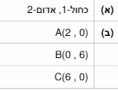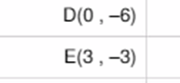

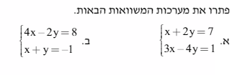

פתר את המשוואות הבאות:
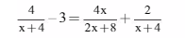
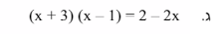
ד.
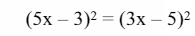

ה.
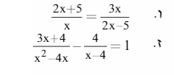

תשובות:
ה)

3. נתונה הפונקציה y = 3x ² + 6x - 11 .
א) מהו קדקוד הפרבולה והאם הוא מינימום או מקסימום ?
ב) כתבו את תחומי העלייה והירידה של הפונקציה.
תשובות:
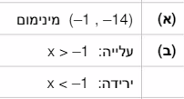

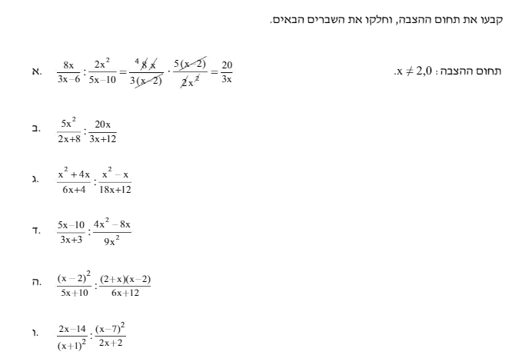
4
.

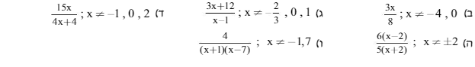
תשובות:
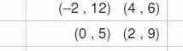
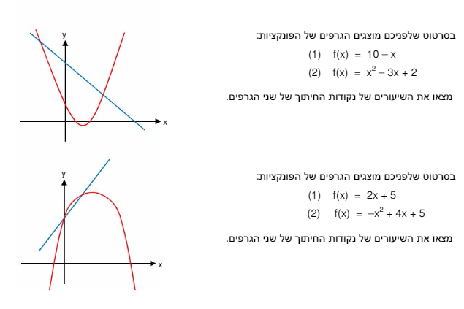
תשובות:

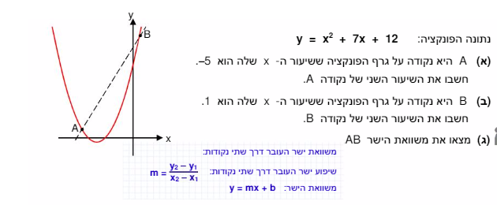 תשובות:
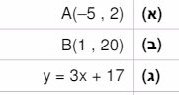
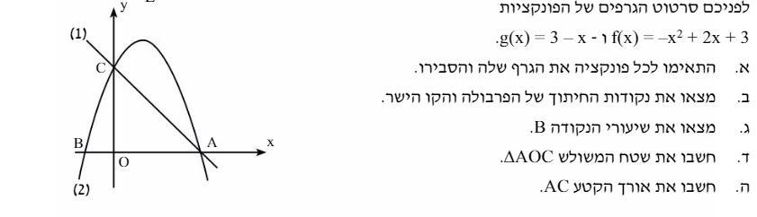

ת
תשובות:

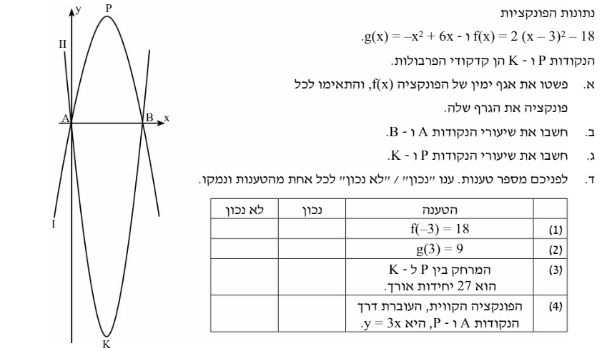

תשובות:

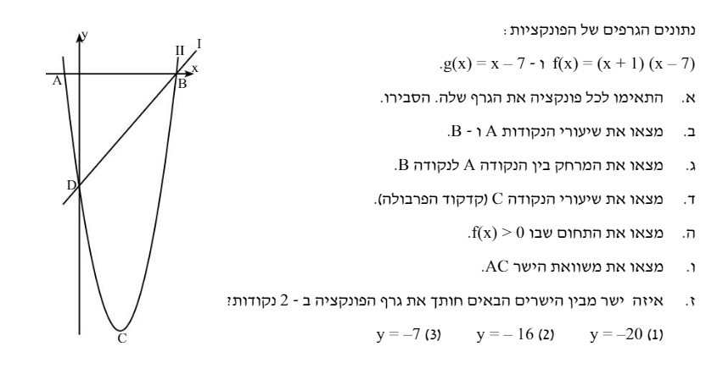

תשובות:

בעיות מילוליות

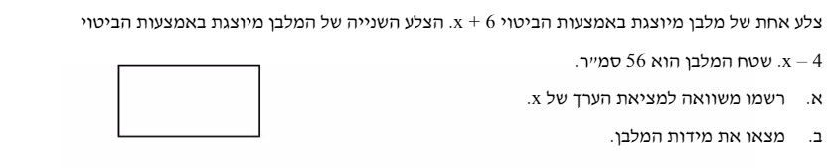

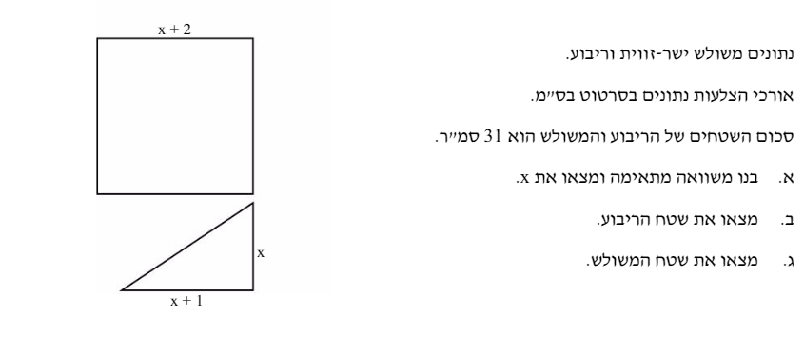

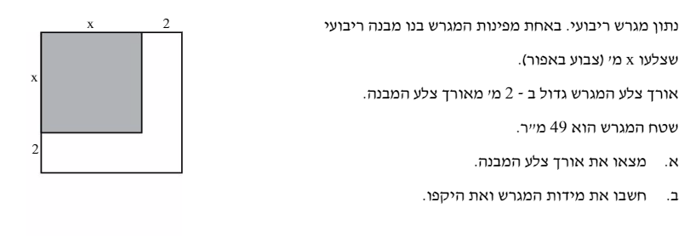

תשובות לבעיות מילוליות:

גאומטריה:
x ² + 11 = 27(א
2x + x ² = 4x ² + 8x (ב
x ² + 3x + 2 = 0(ג
(2x + 1) (x - 2) = 4x ² -1 (ד
1.
. 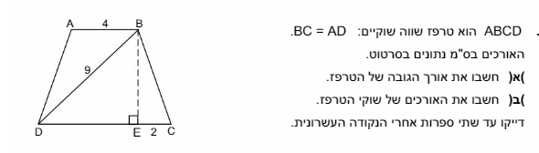
תשובות:
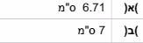

2.

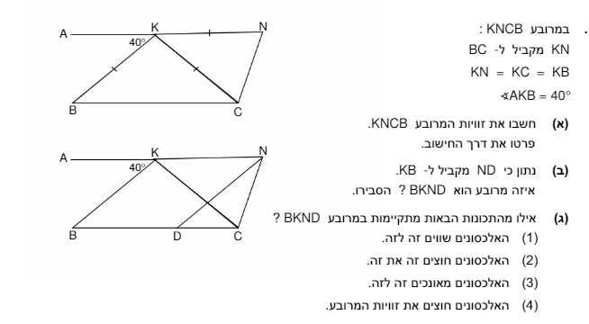
תשובות:

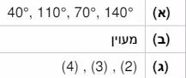

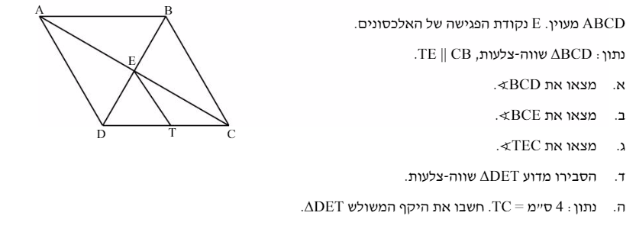
3.

בהצלחה

תשובות:
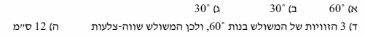

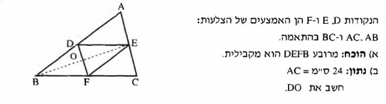
4.

תשובה: 12 ס"מ

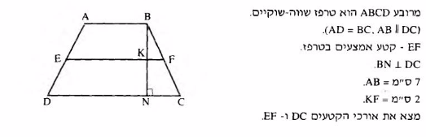
5.

תשובה:

